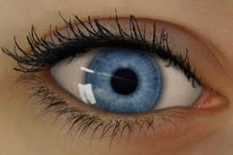
het oog
de pupil
de iris
het ooglid

Betekenissen bij ´het oog´ kern 2 dag 11

Het oog
Je ogen zitten in je gezicht. Je kunt ermee zien.
De pupil
Je pupil is het zwarte rondje in je oog.

De iris
De iris is het gekleurde rondje in het oog. In het midden daarvan zit de pupil.

Het ooglid
Je oogleden zijn stukjes huid die over je ogen heen schuiven als je knippert. Als je slaapt zijn je oogleden gesloten.

